Приложение 1
к муниципальной программе
«Формирование современной
городской среды на 2018-2024 годы»

Адресный перечень территорий (объектов),
нуждающихся в благоустройстве и подлежащих благоустройству в 2018-2024 годах
на территории Видимского муниципального образования
(наименование муниципального образования Иркутской области)
Раздел 2. Адресный перечень общественных территорий, нуждающихся в благоустройстве и подлежащих благоустройству
в 2018-2024 годах

№ | Адрес общественной территории |  |  |  |  | Общая площадь дворовой территории, кв.м. | Численность населения, имеющего удобный пешеходный доступ к основным площадкам территории, чел., чел. | Оценка потребности в финансирования на восстановление благоустройства территории, тыс.руб.
 | Муниципальный район Иркутской области/городской округ Иркутской области* | муниципальное образование Иркутской области/городское, сельское поселение | населенный пункт | улица | номер дома (при наличии)
2019 год
1. | Иркутская обл.  Нижнеилимский район | Видимское городское поселение | п. Каймоновский | ул. Лесная | 0 | 3000 | 376 | 3100, 00
2020 год
2. | Иркутская обл.  Нижнеилимский район | Видимское городское поселение | п.Чистополянский | ул. Гагарина | 0 | 1997 | 480 | 3100,00
2021 год
3. | Иркутская область  Нижнеилимский район | Видимское городское поселение | п.Видим, | ул.Нагорная | 0 | 1 600 | 300 | 3100,00
2022 год
4. | Иркутская обл.  Нижнеилимский район | Видимское городское поселение | п.Видим | ул. Советская | 0 | 1029 | 1997 | 3500,00
2023 год
5. | Иркутская область  Нижнеилимский район | Видимское городское поселение | п.Видим | Квартал Солнечный | 0 | 40 000 | 120 | 50 000,00
2024 год
6. | Иркутская область  Нижнеилимский район | Видимское городское поселение | п.Видим | ул.Мира | 0 | 1 200 | 300 | 3100,00
Справочно:
Общее количество общественных территорий (объектов) в муниципальном образовании Иркутской области 6 ед.
Количество общественных территорий (объектов), в отношении которых проведена инвентаризация, 6 ед.
Количество общественных территорий (объектов), подлежащих благоустройству, по результатам инвентаризации 6 ед.
Примечание:
*В настоящем Разделе в отношении муниципального района Иркутской области включаются данные в разрезе городских, сельских поселений, территории которых входят в состав соответствующего муниципального района Иркутской области.

Глава Видимского городского поселения Гаталюк С.З.

Приложение № 2
к муниципальной программе «Формирование современной городской среды» на территории муниципального образования Видимского городского поселения на 2018-2024 года в рамках реализации проекта «Формирование комфортной городской среды»»

Визуализированный перечень образцов элементов благоустройства, предлагаемый к размещению на общественных территориях, сформированный исходя из минимального перечня работ

- Садово-парковый диван.

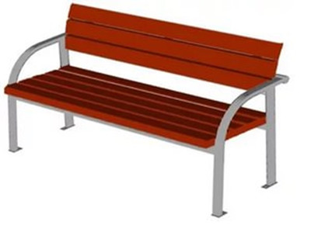

2. Урна для мусора.
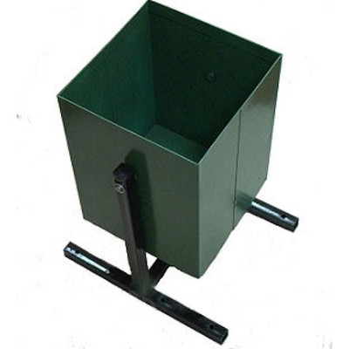

3. Уличный светодиодный светильник
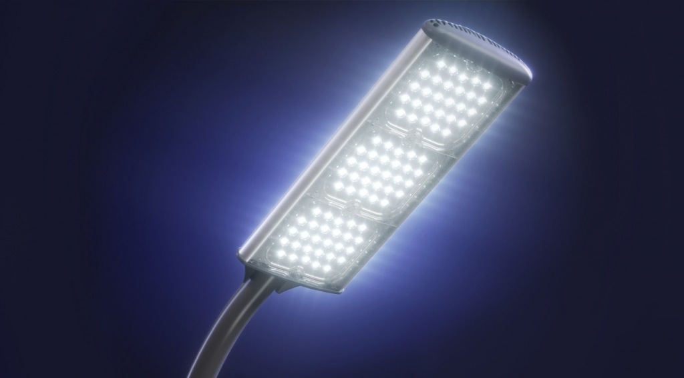

Приложение № 3
к муниципальной программе «Формирование современной городской среды» на территории муниципального образования Видимского городского поселения на 2018-2024 года в рамках реализации проекта «Формирование комфортной городской среды»»

Предельная стоимость мероприятий программы определяется на основании, нормативной стоимости работ по благоустройству общественных территорий включенных в минимальный перечень и дополнительный перечень

№ | Виды работ | Ед | Предельная стоимость, рублей
- .Минимальный перечень работ по благоустройству дворовых территорий
1.1 | обеспечение освещения общественных территорий | руб./свет-ик | 54 000
1.2 | установка скамеек | руб./шт | 5 600
1.3 | установка урн | руб./шт | 2 100
- Дополнительный перечень работ по благоустройству дворовых территорий
2.1 | оборудование детских площадок | шт | 600 000
2.2 | оборудование спортивных площадок | шт | 600 000
2.3 | обустройство площадок для отдыха | шт | 20 000
2.4 | устройство искусственных дорожных неровностей с установкой соответствующих дорожных знаков | руб./кв.м | 1 000

Подготовил:
О.Н.Кузьминых – ведущий специалист

Приложение № 4
к муниципальной программе «Формирование современной городской среды
на территории Видимского городского поселения» на 2018-2024 годы»

Адресный перечень объектов недвижимого имущества (включая объекты незавершенного строительства) и земельных участков,
находящихся в собственности (пользовании) юридических лиц и индивидуальных предпринимателей, которые подлежат благоустройству не позднее 2020 года за счет средств указанных лиц в соответствии с заключенными соглашениями

№ | Адрес объекта, земельного участка |  |  |  |  | Тип объекта | Общая площадь земельного участка, кв.м. | Численность населения, проживающего в пределах территории чел. | Оценка потребности в финансировании благоустройства территории,  тыс.руб.
 | муниципальный район Иркутской области/городской округ Иркутской области* | муниципальное образование Иркутской области/городское, сельское поселение | населенный пункт | улица | номер дома (при наличии)
1 | Нижнеилимский район | МО «Видимское городское поселение» | р.п. Видим | Нагорная | 5А | Объект здравоохранения « Видимская врачебная амбулатория»
2 | Нижнеилимский район | МО «Видимское городское поселение» | р.п. Видим | Советская | 31 | Объект отделения связи « ФГПУ Почта России»
3 | Нижнеилимский район | МО «Видимское городское поселение» | р.п. Видим | Советская | 6 | Объект розничной торговли (ИП Блинникова) Магазин  «Все для дома»
4 | Нижнеилимский район | МО «Видимское городское поселение» | р.п. Видим | Трактовая | 40 | Объект общественного питания  Закусочная «Домашняя кухня»
5 | Нижнеилимский район | МО «Видимское городское поселение» | р.п. Видим | Советская | 29 | Объект здравоохранения  Аптека «Панацея»
6 | Нижнеилимский район | МО «Видимское городское поселение» | р.п. Видим | Советская | 29 | Отделение  Филиала Сбербанка
7 | Нижнеилимский район | МО «Видимское городское поселение» | п.Каймоновский | Лесная | 2А | Объект розничной торговли  (ИП Романов)

